TUYẾN ĐƯỜNG TÌNH NGHĨA NGA SƠN – HƯƠNG TRÀ

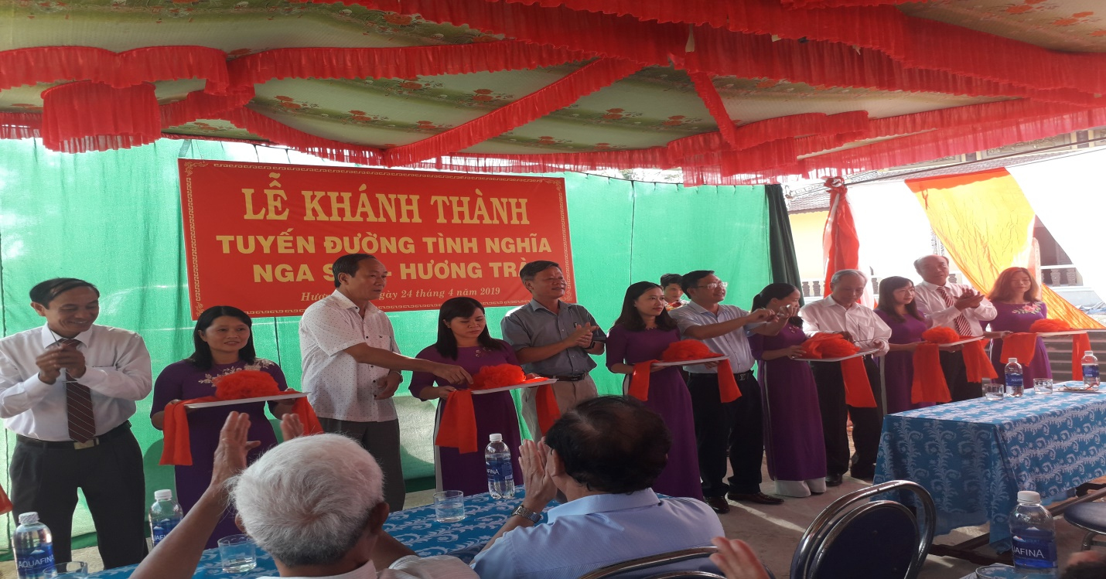
Tiến tới kỷ niệm 44 năm ngày giải phóng hoàn toàn miền nam thống nhất đất nước 30/4/1975-30/4/2019 . Sáng ngày 24 tháng 4 năm 2019, tại nhà bia tưởng niệm liệt sỹ Nga Sơn tổ dân phố 1 (Quê Chữ ) .UBND phường Hương Chữ long trọng tổ chức lễ khánh thành đưa vào sử dụng tuyến đường nối từ đường liên phường vào khu nhà bia tưởng niệm Liệt sỹ .
Về tham dự lễ khánh thành có ông Trần Duy Tuyến TUV Bí thư thị ủy Chủ tịch HĐND thị xã các đc lãnh đạo Thị ủy,HĐND,UBND đại diện các phòng ban thị xã đặc biệt có sự tham dự của lãnh đạo huyện Nga Sơn tỉnh Thanh Hóa các đ/c là nhân chứng lịch sử cuộc chiến đấu ngoan cường, anh dũng cách đây 51 năm trong cuộc tổng tiến công nổi dậy xuân Mậu Thân 1968 , lãnh đạo chính quyền địa phương phường Hương Chữ và cán bộ và nhân dân TDP 1 .
Trong cuộc tổng tiến công nổi dậy Mậu Thân 1968 nơi đây đã diễn ra cuộc chiến đấu giữa bộ đội chính qui (nồng cốt tiểu đoàn Ba đình (K8 anh hùng) đa số là quê hương Nga Sơn Thanh Hóa ) cùng Bộ đội địa phương Dân quân Du kích với lực lượng Mỹ-Ngụy vào ngày 4&5/2/1968 (Nhằm ngày 6&7 tháng giêng năm Mậu thân ) cuộc chiến diễn ra rất cam go, ác liệt đã gây cho địch thiệt hại nặng nề tuy nhiên bên bộ đội ta có hơn 100 cán bộ chiến sỹ anh dũng hy sinh trong đó có 46 người con quê hương Nga Sơn Thanh Hóa , nơi đây cũng là địa điểm an táng các phần mộ liệt sỹ suốt thời gian dài trước năm 1975 cho đến năm 1978 được quy tập về yên nghỉ vĩnh hằng tại NTLS Hương Điền (Km23)
Để tỏ lòng tri ân và ghi nhớ tinh thần hy sinh anh dũng của các anh hùng liệt sỹ đã không tiếc máu xương vì nghĩa lớn quyết tâm giải phóng Miền nam thống nhất tổ quốc. Trong thời gian qua được sự quan tâm của lãnh đạo 2 địa phương huyện Nga Sơn-thị xã Hương Trà và cán bộ nhân dân phường Hương Chữ công trình đường vào nhà bia tưởng niệm được tiến hành thi công với tổng chiều dài toàn tuyến 270 m, mặt đường rộng 6 m, Bê Tông đúc dày 20 cm .Các hộ hưởng lợi trong kiệt xóm TDP 1 tự nguyện hiến 500 m2 đất vườn, dở bỏ 150m tường rào , cây lâu năm , trụ Bê tông kiên cố không nhận đền bù với tổng kinh phí trên 800 triệu đồng đáp ứng nguyện vọng thật ý nghĩa của hai đơn vị.
Sau lễ khánh thành các đại biểu bà con nhân dân được tham quan tuyến đường tham dự lễ dâng Hương tại nhà bia tưởng niệm và Nghĩa trang liệt sỹ phường .
Đây là công trình thể hiện đạo lý “Uống nước nhớ nguồn,Ăn quả nhớ người trồng cây” nhằm tri ân các anh hùng liệt sỹ đã hy sinh anh dũng không tiếc máu xương để đất nước chúng ta có ngày hôm nay.

* Công Trình (phường Hương Chữ)

